Министерство науки и высшего образования Российской Федерации

Федеральное государственное автономное образовательное учреждение

высшего образования

«СЕВЕРО-КАВКАЗСКИЙ ФЕДЕРАЛЬНЫЙ УНИВЕРСИТЕТ»

Институт цифрового развития

Кафедра инфокоммуникаций

**ОТЧЕТ**

**ПО ПРАКТИЧЕСКОЙ РАБОТЕ №1**

**дисциплины «Анализ данных»**

|  |  |  |  |
| --- | --- | --- | --- |
|  | | Выполнил:  Пушкин Никита Сергеевич  2 курс, группа ИВТ-б-о-22-1,  09.03.01 «Информатика и вычислительная техника», направленность (профиль) «Программное обеспечение средств вычислительной техники и автоматизированных систем»  _______________________________  (подпись) | |
|  | | Руководитель практики: кандидат тех. наук доцент кафедры инфокоммуникаций: Воронкин Р.А  _______________________________  (подпись) | |
|  | |  | |

Отчет защищен с оценкой ___________ Дата защиты__________________

Ставрополь, 2024 г.

**Тема:** Работа с файлами в языке Python

**Цель работы:** приобретение навыков по работе с текстовыми файлами при написании программ с помощью языка программирования Python версии 3.x, изучение основных методов модуля os для работы с файловой системой, получение аргументов командной строки.

**Порядок выполнения работы:**

Открытие файла

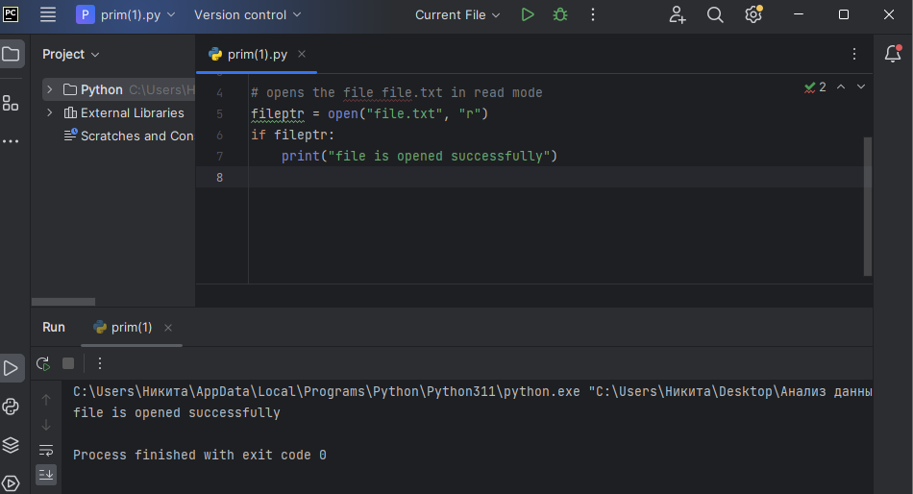

Оператор with

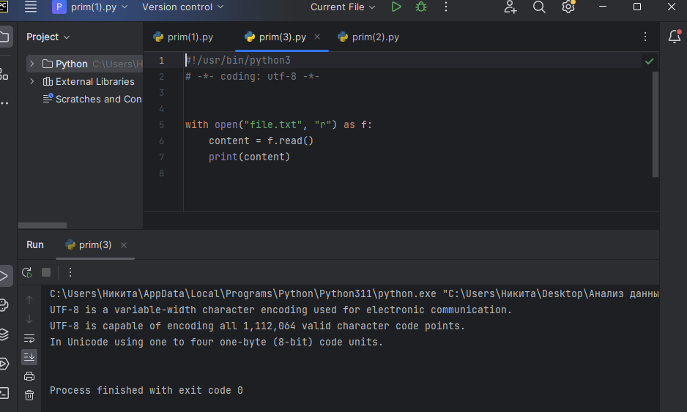

Запись файла

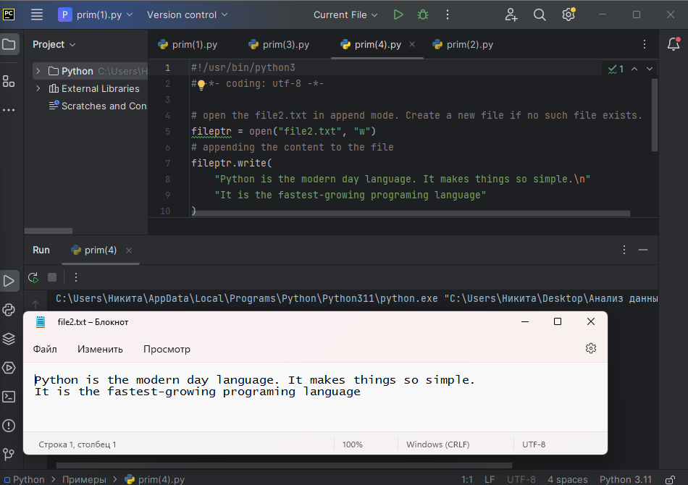

Чтение из файла

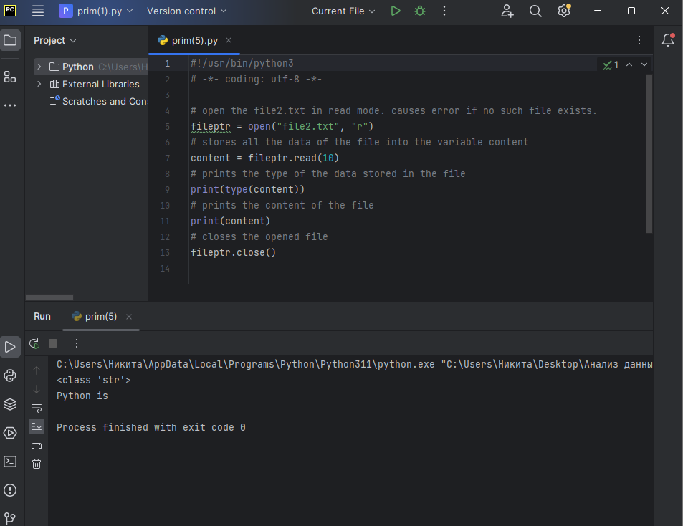

Построчное чтение содержимого файла в цикле

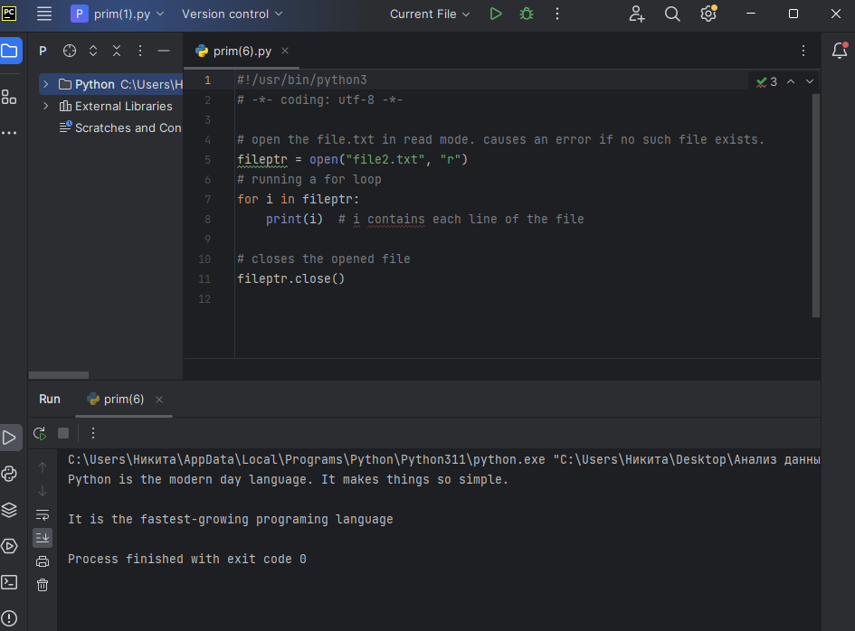

Создание нового файла

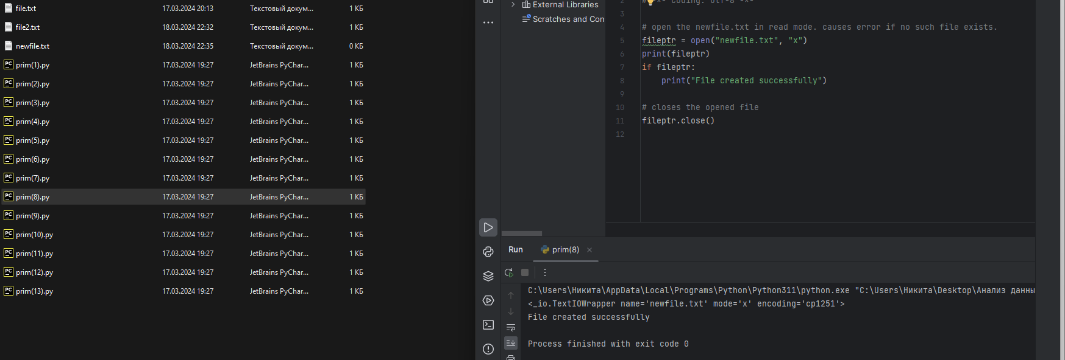

Изменение кодировки файла

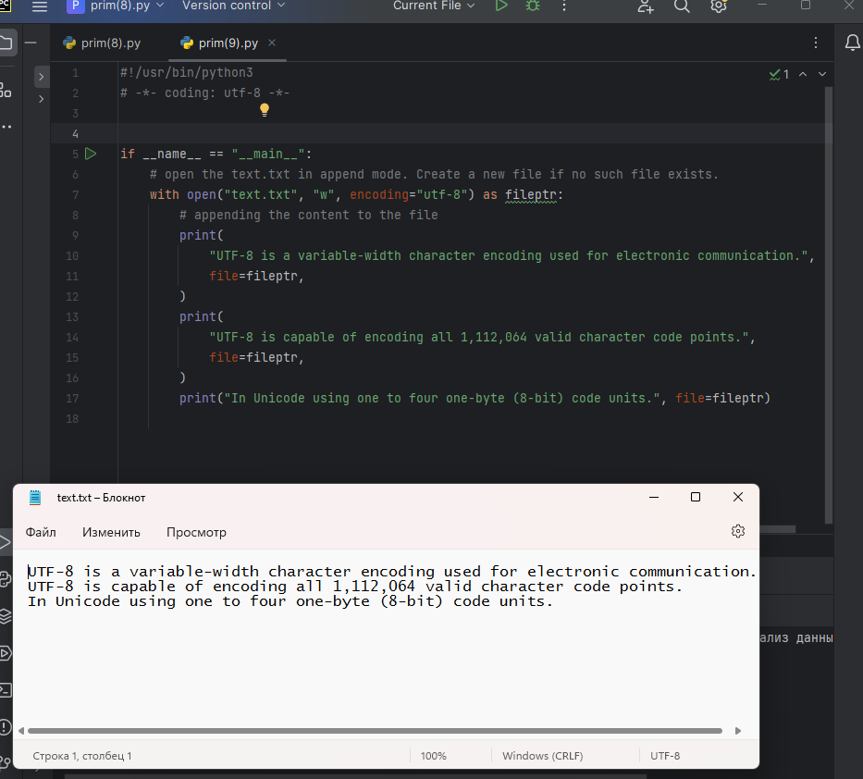

Позиция указателя файла

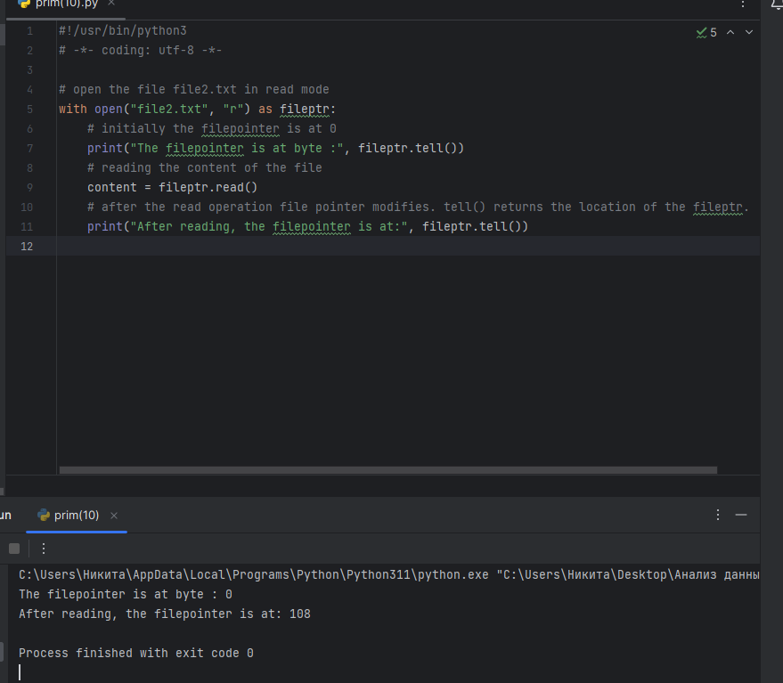

Модуль os

Удаление файла?

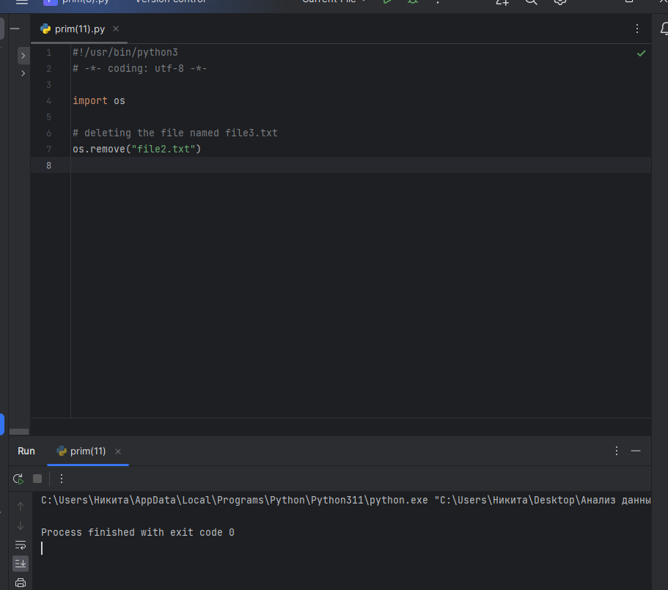

Изменение текущего рабочего каталога

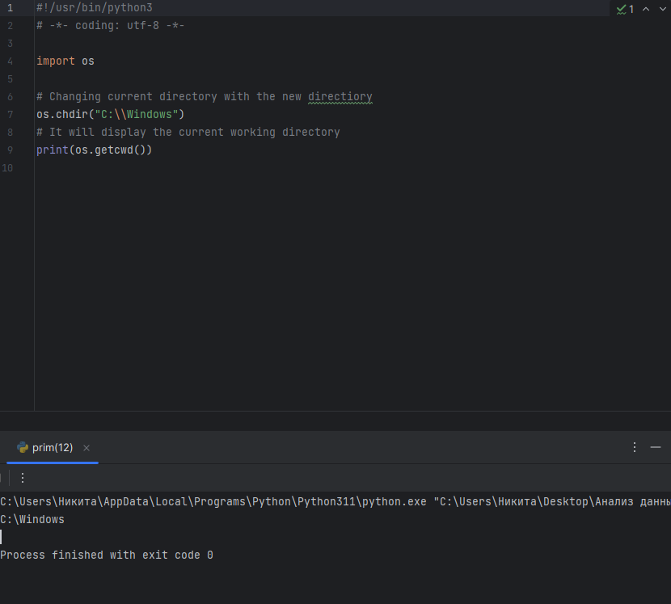

Доступ к элементам командной строки в языке программирования Python

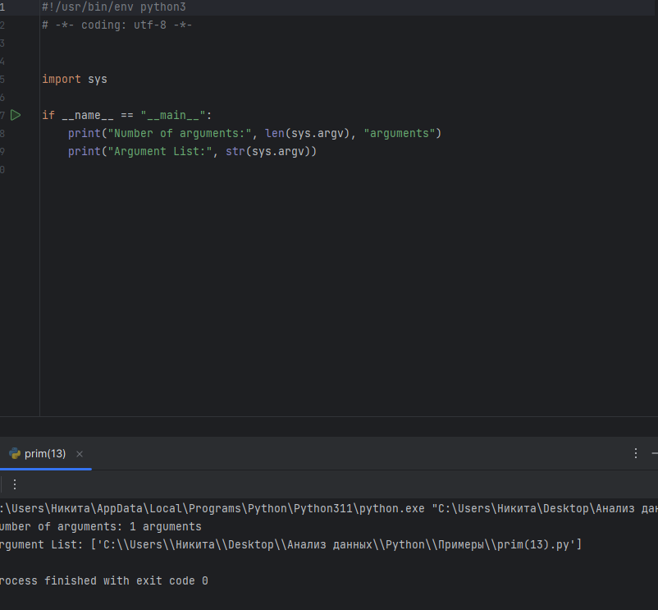

Индивидуальное задание:

Вариант 8

Задание№1

Написать программу, которая считывает текст из файла и выводит на экран только цитаты, то есть предложения, заключенные в кавычки. 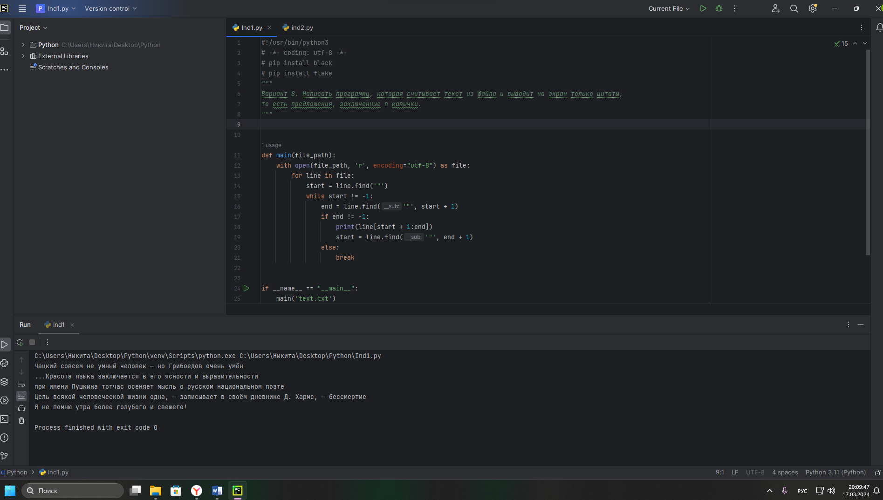

Задание №2

Проверка орфографии – лишь составная часть расширенного текстового анализа на предмет наличия ошибок. Одной из самых распространенных ошибок в текстах является повторение слов. Например, автор может по ошибке дважды подряд написать одно слово. Некоторые текстовые процессоры умеют распознавать такой вид ошибок при выполнении текстового анализа. В данном упражнении вам предстоит написать программу для определения наличия дублей слов в тексте. При нахождении повтора на экран должен выводиться номер строки и дублирующееся слово. Удостоверьтесь, что программа корректно обрабатывает случаи, когда повторяющиеся слова находятся на разных строках. Имя файла для анализа должно быть передано программе в качестве единственного аргумента командной строки. При отсутствии аргумента или невозможности открыть указанный файл на экране должно появляться соответствующее сообщение об ошибке.

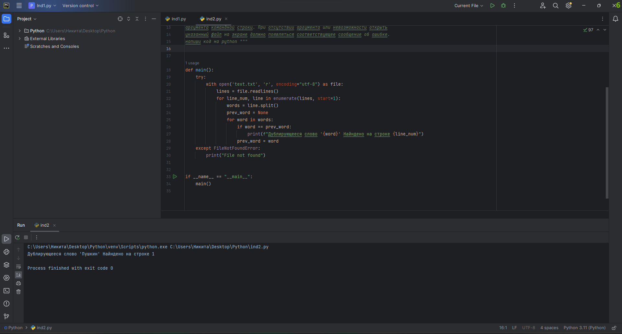

**Ответы на вопросы:**

1. Как открыть файл в языке Python только для чтения?

с помощью функции open() с параметром 'r'.

1. Как открыть файл в языке Python только для записи?

с помощью функции open() с параметром 'w'.

1. Как прочитать данные из файла в языке Python?

метод read() для чтения данных из открытого файла.

1. Как записать данные в файл в языке Python?

метод write() для записи данных в открытый файл.

1. Как закрыть файл в языке Python?

метод close() для закрытия файла после его использования.

1. Изучите самостоятельно работу конструкции with ... as. Каково ее назначение в языке Python? Где она может быть использована еще, помимо работы с файлами?

Конструкция with ... as используется для создания контекстного менеджера, который гарантирует корректное открытие и закрытие ресурсов. Она может быть также использована для работы с сетевыми соединениями, базами данных и другими ресурсами.

1. Изучите самостоятельно документацию Python по работе с файлами. Какие помимо рассмотренных существуют методы записи/чтения информации из файла?

Помимо read() и write(), существуют методы readline() для чтения одной строки из файла, readlines() для чтения всех строк файла в список, и метод writelines() для записи списка строк в файл.

1. Какие существуют, помимо рассмотренных, функции модуля os для работы с файловой системой?

Некоторые функции модуля os для работы с файловой системой включают os.rename() для переименования файла, os.remove() для удаления файла, os.mkdir() для создания нового каталога и многие другие

**Вывод:** на основе выполненной работы приобрел навыки по работе с текстовыми файлами при написании программ с помощью языка программирования Python версии 3.x, изученил основные методы модуля os для работы с файловой системой, получение аргументов командной строки.